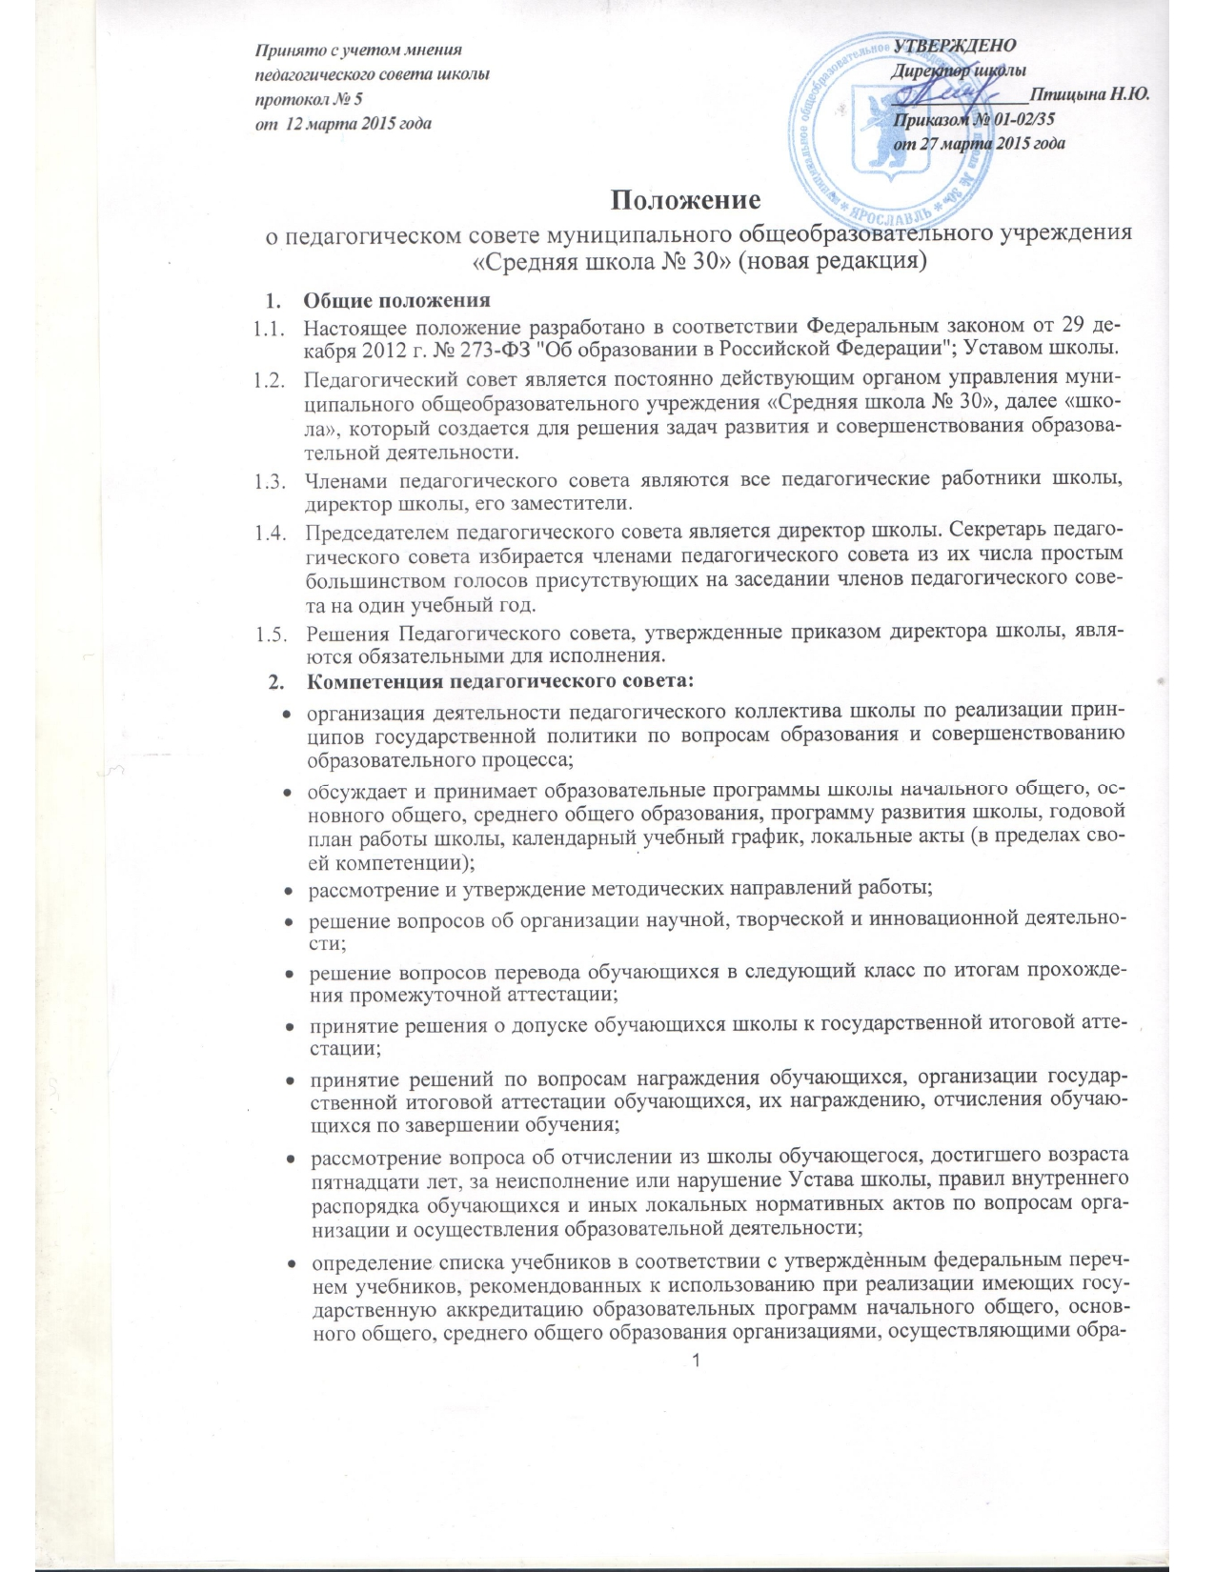

1

зовательную деятельность, а также учебных пособий, допущенных к использованию при реализации указанных образовательных программ такими организациями;

  - рассмотрение вопросов использования и совершенствования методов обучения и воспитания, образовательных технологий, электронного обучения;

  - рассмотрение и принятие ежегодного отчѐта о результатах самообследования;

  - решение вопросов о внесении предложений в соответствующие органы о присвое-нии почѐтных званий педагогическим работникам школы, представлении педагоги-ческих работников к правительственным наградам и другим видам поощрений;

  - выполнение иных функций, вытекающих из настоящего Устава и необходимости наиболее эффективной организации образовательной деятельности;

  - рассмотрение заявлений педагогических работников о предоставлении длительного (до 1 года) отпуска.

- Права и ответственность педагогического совета
- Педагогический совет имеет право:

  - создавать временные творческие объединения с приглашением специалистов раз-личного профиля, консультантов для выработки рекомендаций с последующим рас-смотрением их на педагогическом совете;

  - принимать окончательное решение по спорным вопросам, входящим в его компе-тенцию;

  - принимать, утверждать положения (локальные акты) с компетенцией, относящейся к объединениям по профессии.

- В необходимых случаях на заседание педагогического совета могут приглашаться представители общественных организаций, учреждений, взаимодействующих со школой по вопросам образования, родители обучающихся, представители учрежде-ний, участвующих в финансировании школы и др. Необходимость их приглашения определяется председателем педагогического совета. Лица, приглашенные на засе-дание педагогического совета, пользуются правом совещательного голоса.

- Педагогический совет ответственен за:

  - выполнение плана работы;
  - соответствие принятых решений законодательству Российской Федерации;
  - утверждение образовательных программ, имеющих экспертное заключение;

  - принятие конкретных решений по каждому рассматриваемому вопросу с указанием ответственных лиц и сроков исполнения решений.

- Организация деятельности педагогического совета

- Педагогический совет избирает из своего состава секретаря совета. Секретарь педа-гогического совета работает на общественных началах.

- Педагогический совет действует неопределенный срок.
- Организационной формой работы педагогического совета являются заседания.

- Очередные заседания педагогического совета проводятся в соответствии с планом работы педагогического совета, но не реже четырех раз в течение учебного года.

- Внеочередное заседание педагогического совета созывается председателем педаго-гического совета.

- Заседание педагогического совета считается правомочным, если на нѐм присутству-ет не менее половины от общего числа членов педагогического совета.

- Решение педагогического совета принимается открытым голосованием. Решение пе-дагогического совета считается принятым при условии, что за него проголосовало простое большинство присутствующих на заседании членов педагогического совета.

- Возражения кого-либо из членов педагогического совета заносятся в протокол засе-дания педагогического совета.

- Документация педагогического совета

- Решение педагогического совета оформляется протоколом, который подписывается председателем и секретарем педагогического совета.

- Нумерация протоколов ведѐтся с начала календарного года.

- Протоколы о переводе обучающихся в следующий класс, выпуске из школы оформля-

2

ются списочным составом и утверждаются приказом по школе.

- Книга протоколов заседаний педагогического совета пронумеровывается, прошну-ровывается, скрепляется подписью директора школы и печатью школы и хранится в делах школы 5 лет.

3

